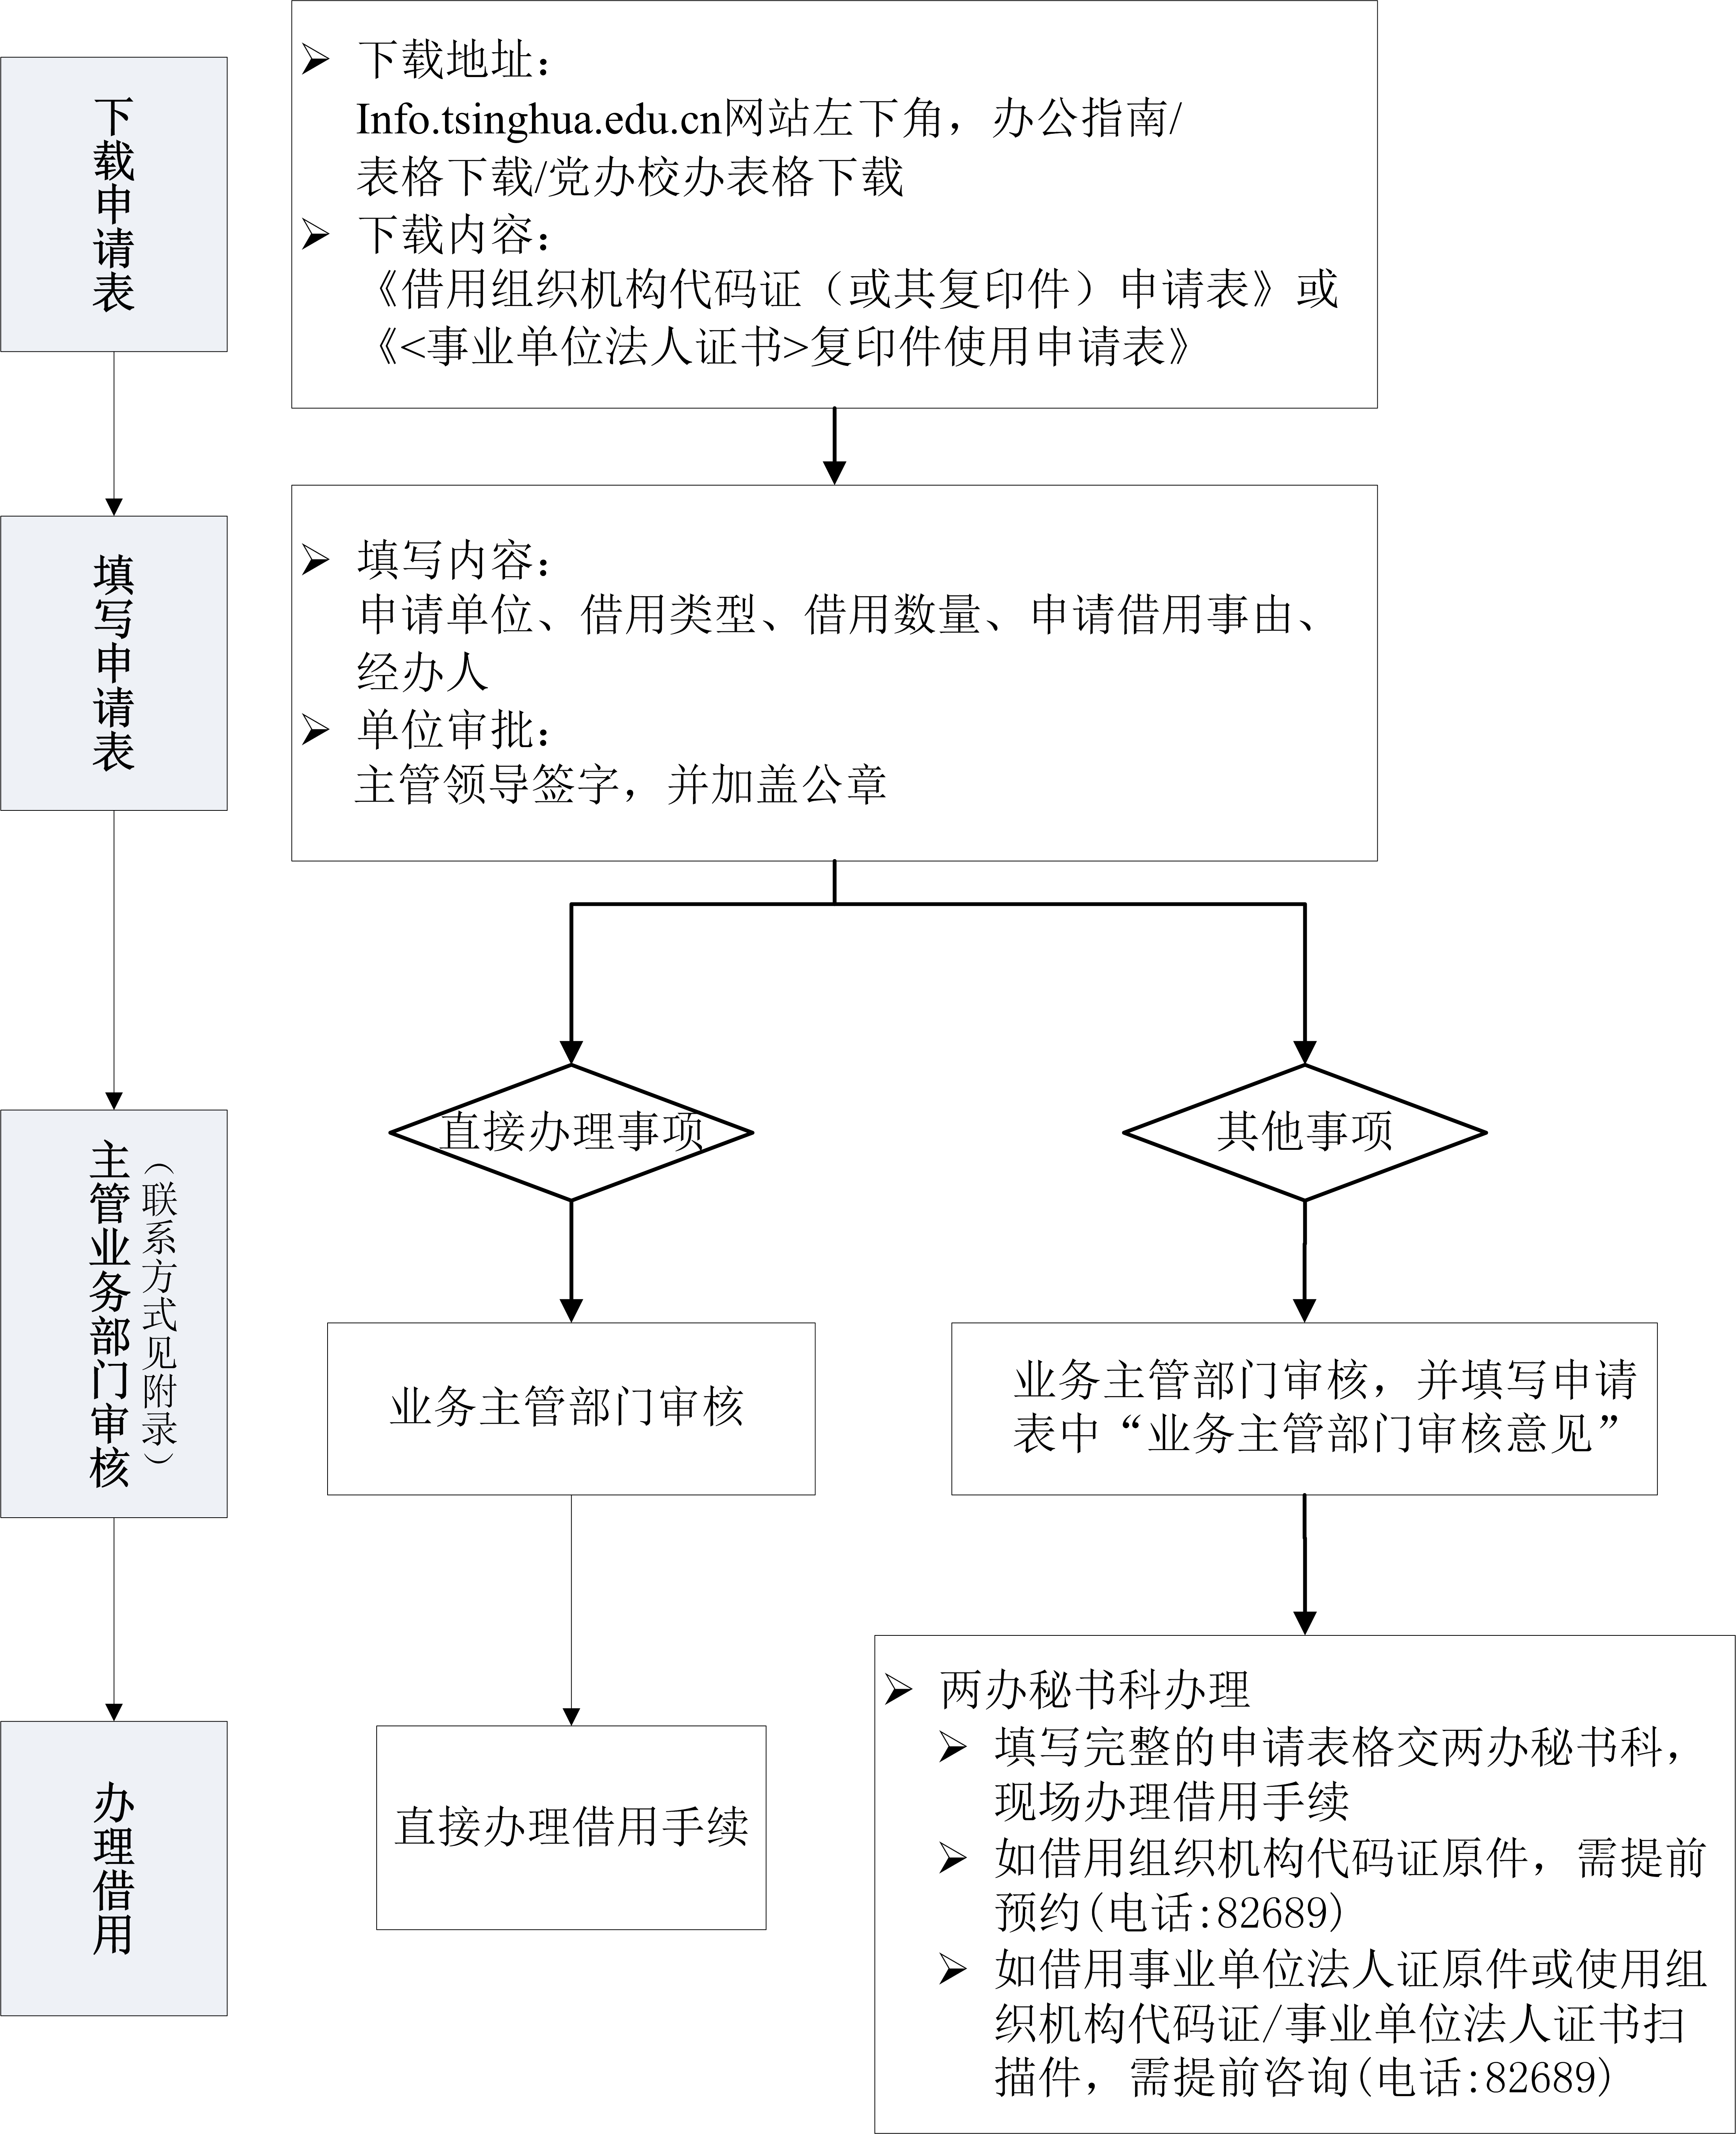
微信公众平台官方认证所需材料借用申请流程

主管业务部门：党委宣传部、校园网络文化办公室
地点：清华大学工字厅 E44 （97837）

《借用组织机构代码（或其复印件）申请表》、《<事业单位法人证书>复印件使用申请表》、《加盖校级印章申请表》请于info.tsinghua.edu.cn网站左下角，办公指南/表格下载/党办校办表格下载。

